**Manual Uso de Control de Versiones Git**

1. Visualizar versión de GIT

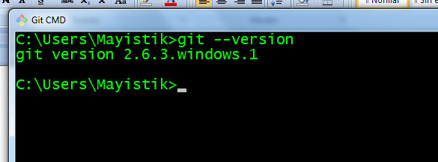

1. Creaciòn de una carpeta para el repositorio GIT

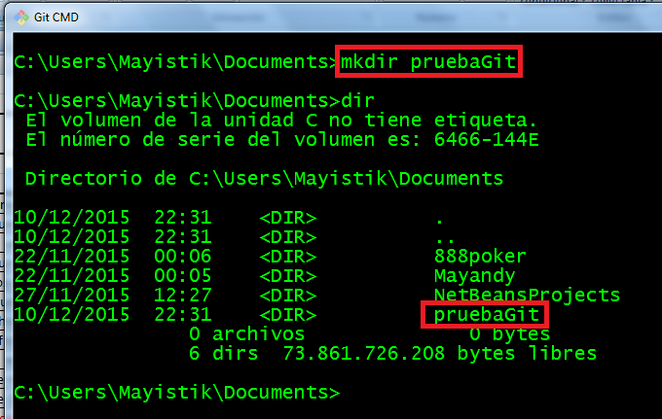

1. Para entrar a una carpeta

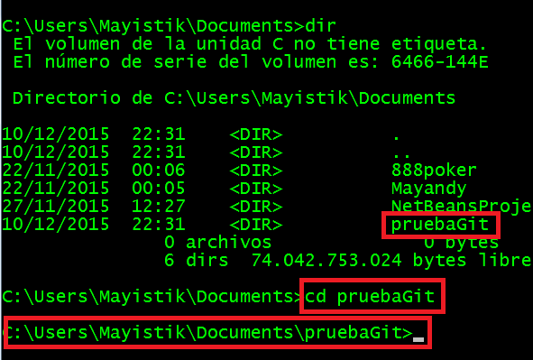

1. Creaciòn de un repositorio GIT desde cero

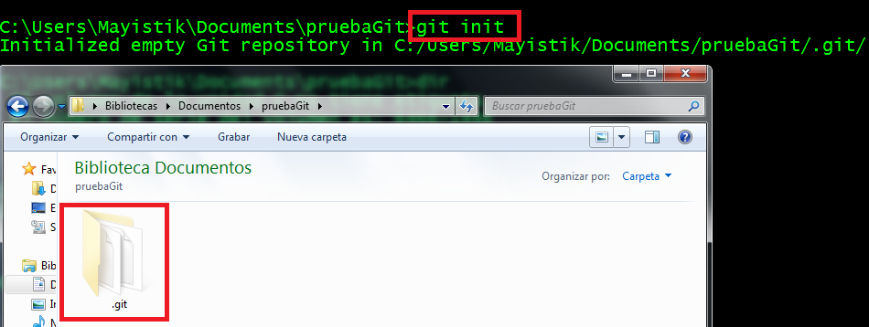

1. Listar archivos en una carpeta

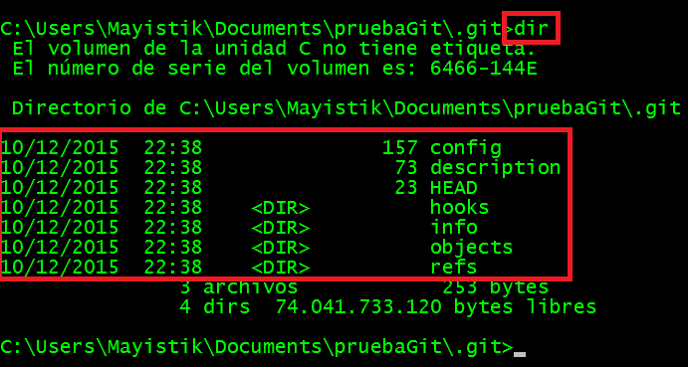

1. Para salir de una carpeta

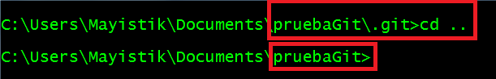

1. Sale todo el historico de commit que he hecho.

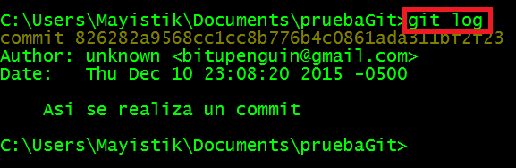

1. Creacion de fichero

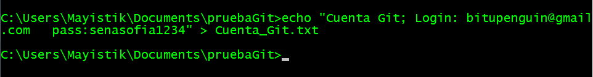

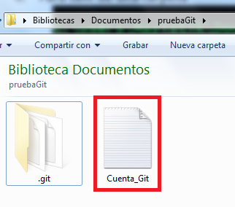

1. Para saber el estado de mi repositorio

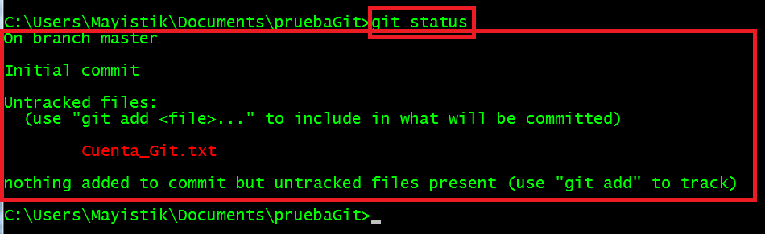

1. Para pasar de mi repositorio a una zona intermedia(En espera de aprovaciòn)

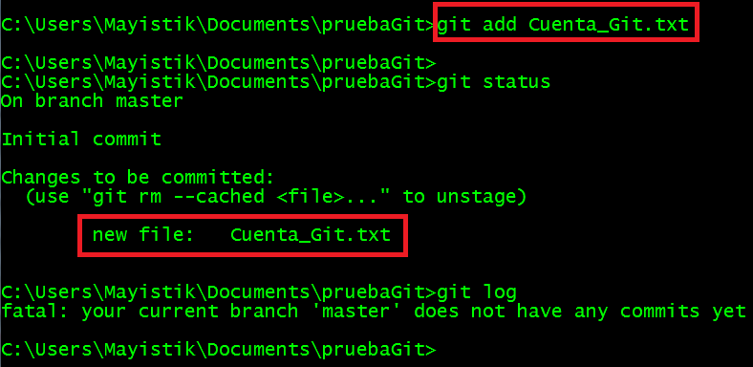

1. Para pasar de Zona intermedia al repositorio commun.

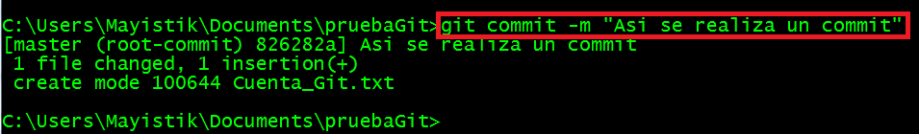

1. Configurando Git:

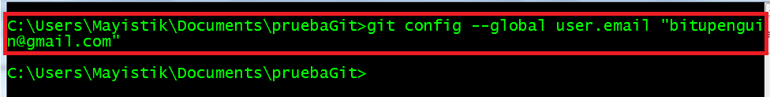

1. Muestra el registro de commit existentes.(Resumido)



1. Listar todas la ramas de desarrollo.

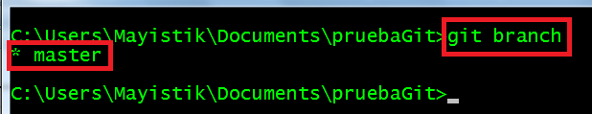

1. Para ver el resumen de los commit

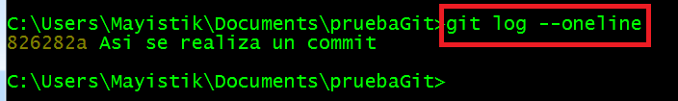

1. Limpia pantalla

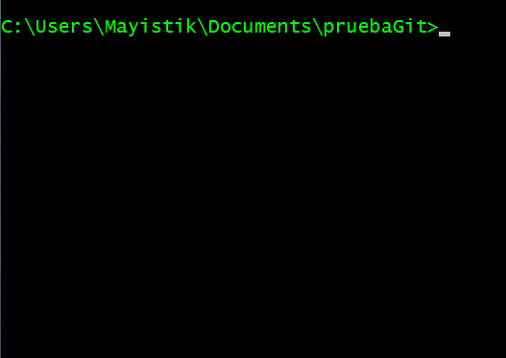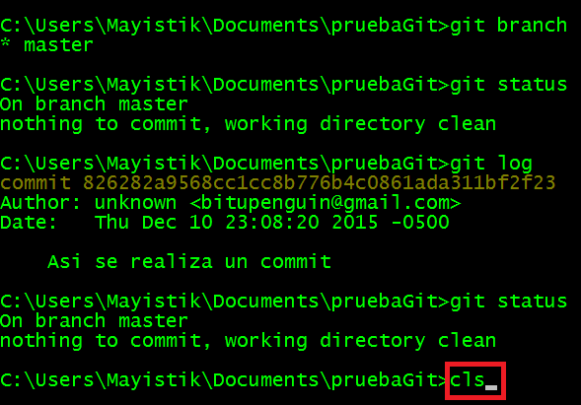

1. Devulve los cambios de la modificacion del archivo sin aprobacion

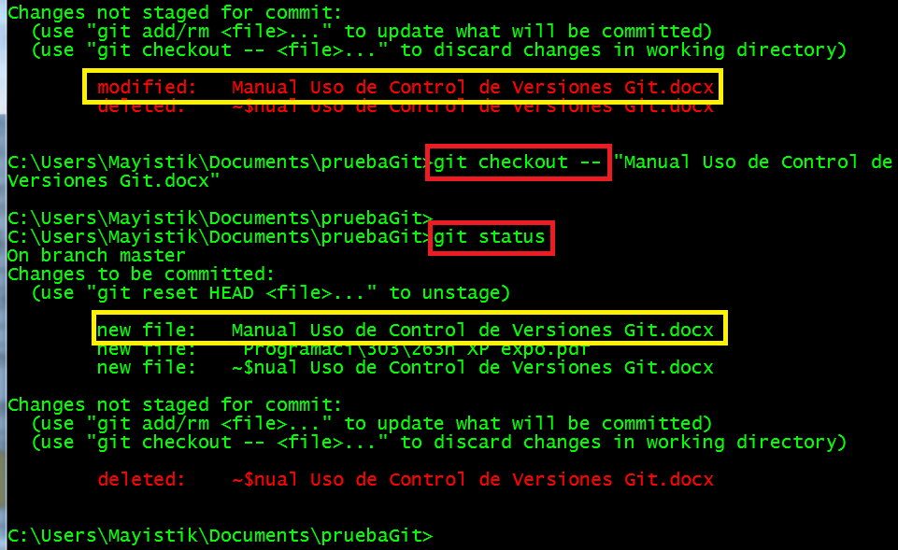

1. Devuelme de la zona intermedia sin aprobación

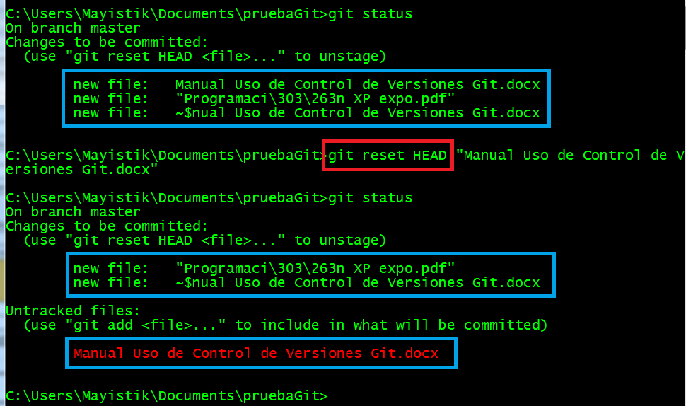

1. Añade varios ficheros al mismo tiempo al area intermedia

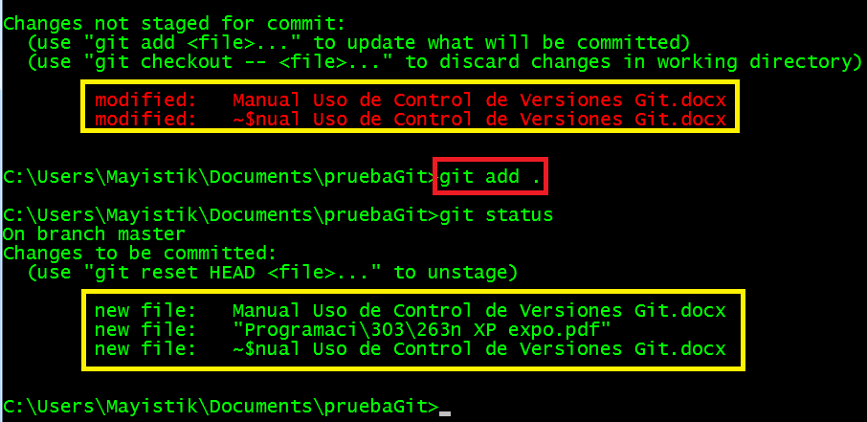

1. Comando para ver el detalle de la creacion de dicho commit.

